Гуманитарный проект
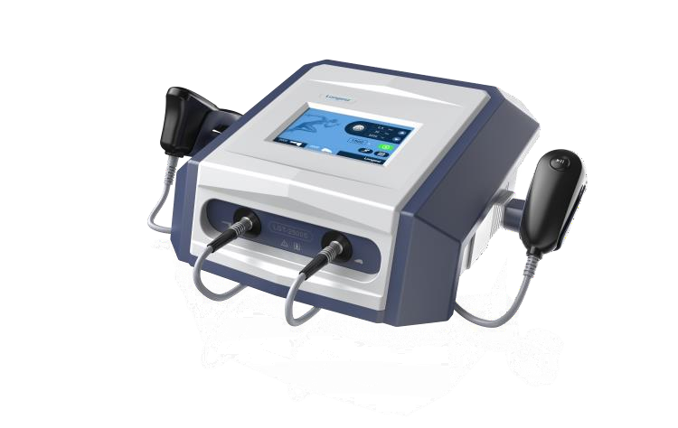
Учреждение здравоохранения «Борисовская центральная районная больница»
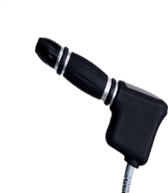
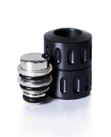
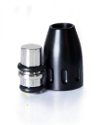
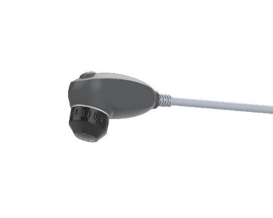
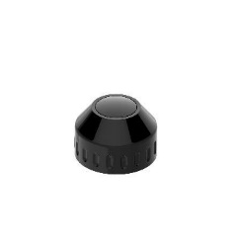

1. Наименование проекта:
«Повышение качества оказания реабилитационной помощи взрослому населению с заболеваниями опорно-двигательной системы в учреждении здравоохранения «Борисовская центральная районная больница».

2. Срок реализации проекта - 2024-2025 гг.

3. Организация-заявитель, предлагающая проект – учреждение здравоохранения «Борисовская центральная районная больница».

4. Цели проекта:
- реализация современных технологий медицинской реабилитации у пациентов с заболеваниями опорно-двигательной системы;
- повышение качества жизни пациентов с заболеваниями опорно-двигательной системы;
- снижение риска выхода на инвалидность пациентов с заболеваниями опорно-двигательной системы.

5. Задачи, планируемые к выполнению в рамках реализации проекта:
- организация реабилитационной помощи на современном высокотехнологичном уровне;
- внедрение в программу медицинской реабилитации пациентов метода, лечебный эффект которого основан на глубоком проникновении в организм акустических волн;
- обеспечение высокого качества и точности воздействия волн на пораженный участок путем индивидуального подбора силы и частоты вибрационных импульсов.

6. Целевая группа:
- проект рассчитан на пациентов с заболеваниями, травмами опорно-двигательного аппарата, находящихся на реабилитации в учреждении здравоохранения «Борисовская центральная районная больница».

7. Краткое описание мероприятий в рамках проекта:
- ударно-волновая терапия (УВТ) – медицинская процедура, позволяющая улучшить регенерацию и кровообращение в различных тканевых структурах. Кроме того, метод оказывает выраженный обезболивающий и противовоспалительный эффект;
- действие прибора ударно-волновой терапии обусловлено образованием коротких, четко направленных вибрационных импульсов, изменяющих структурный состав поврежденных клеток. Создаваемые звуковые волны проходят сквозь мягкие ткани вглубь организма, останавливаясь только в области плотных анатомических структур;
- усилившееся кровообращение почти сразу выводит разрушенные частицы воспаленных клеток и способствует скорейшему их рассасыванию микрофагами. Целые, здоровые ткани на пульсацию ударной волны не реагируют, так как эластичная структура неповрежденных клеток свободно пропускает импульс.
Благодаря подобным физическим свойствам акустические колебания приводят к «массажу» перечисленных структур и развитию следующего биологического действия:
- увеличивается кровоток и отток лимфатической жидкости;
- снижается отечность мягких тканей;
- развивается противовоспалительный эффект;
- за счет снижения тонуса гладкой мускулатуры и скелетных мышц снижается выраженность болевого синдрома;
- улучшается регенерация тканей;
- снижается чувствительность нервных образований и рецепторов.

Преимущества УВТ:
- ускорение восстановления поврежденных тканей;
- избавление от спазмов и расслабления мышц;
- повышение уровня подвижности суставного аппарата.

Показания к применению УВТ:
- боли в шее, спине, обусловленные заболеваниями и травмами позвоночника, включая грыжи и протрузии межпозвонковых дисков;
- плечелопаточный периартрит;
- боли в кистях рук;
- онемение в руках и ногах;
- пяточная шпора;
- локтевые эпикондилиты («локоть теннисиста» и «локоть гольфиста»);
- артрозы тазобедренных, коленных и голеностопных суставов с болевым синдромом;
- мышечные боли;
- ограничение подвижности в суставах (контрактуры), вызванные травмой или другим заболеванием;
- боли по ходу сухожилий;
- боли, связанные с повышенным тонусом мышц;
- последствия спортивных травм и многие другие проблемы опорно-двигательного аппарата;
- реабилитация после заболеваний опорно-двигательного аппарата.

Уникальные особенности аппарата УВТ:
- улучшается кровоснабжение и лимфоотток в тканях, что нормализует окислительно-восстановительные реакции, способствует выведению продуктов воспаления, уменьшению отечности;
- активизируются процессы регенерации, стимулируется рост новых капилляров (за счет синтеза в тканях сосудистого эндотелиального фактора роста), а также местных процессов клеточного иммунитета;
- обезболивающий эффект УВТ возникает с первой процедуры и длится от нескольких часов до суток, а после нескольких сеансов часто болевой синдром полностью исчезает;
- улучшение структуры и эластичности связок, мышц и других тканей, размягчение рубцов и воспалительных инфильтратов, снятие спастичности мышц;
- увеличение объема движений в суставах;
- устранение триггерных точек;
- уменьшение кальциевых отложений.

8. Общий объем финансирования (в долларах США по курсу Национального Банка Республики Беларусь) – 20500.

Источник финансирования | Объем финансирования  (в долларах США по курсу Национального Банка Республики Беларусь)
Средства донора | 17500
Софинансирование (собственные средства) | 3000
9. Место реализации проекта (область/район, город):
222120, г. Борисов, ул. 1812 года, 9.

10. Контактные лица:
Городецкая Ольга Викторовна, заместитель главного врача,
тел. 8 (0177) 73 30 21, электронная почта cvkk@borisov-crb.by

